УВАЖАЕМЫЕ АВТОВЛАДЕЛЬЦЫ!!!
Для того чтобы получить доступ к управлению автоматическими воротами просим Вас заполнить этот бланк.
Бланк-Заявление
Я, ФИО__________________________________________________________
Собственник Машиноместа №____________
Тел: №_______________________
Прошу ВАС внести мои номера телефонов для управления автоматическими воротами автопарковки.
Я уведомлен о том, что заявки технического характера необходимо оставлять в круглосуточную диспетчерскую службу по тел: 8(343)286-98-99
Номер Телефона (не больше 2х на одно Машиноместо) для управления воротами.

№1_________________________

№2_________________________

Марка модель автомобиля Гос.Номер ____________, ____________, _____________

Марка модель автомобиля Гос.Номер ____________, ____________, _____________

____.____.202__ __________________________________, ____________
^{ФИО} ^{подпись}
Заполненный бланк необходимо отправить на почту УК: Uk-ekb@yandex.ru
В теме письма обязательно указать «Доступ Р22А».
К заявлению обязательно приложить:
1. Копию документа подтверждающего право собственности: выписку ЕГРН, договор купле-продажи. 2. Ксерокопию паспортных данных.
В противном случае в доступе будет отказано.
Для Вашего удобства, Квитанции на оплату будут сохраняются в Вашем личном кабинете. Для того чтобы зарегистрироваться в нем необходимо скачать приложение:
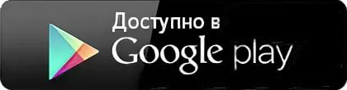
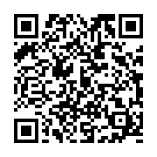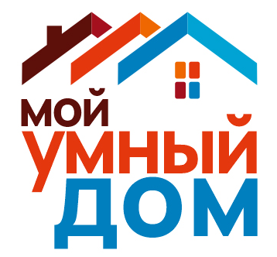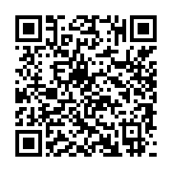
Или https://uk-lk.ru

